L’art est dans la rue
RDV : Mardi 10 juin 2025 de 9h à 12h.

RDV : Devant le musée d’Orsay, porte B. Esplanade Valéry Giscard d'Estaing 75007. M° Solférino, ligne 12.

L'exposition que le musée d'Orsay consacre aux « Maîtres de l’affiche ». Bonnard, Chéret, Mucha, Steinlen, Toulouse-Lautrec… est conçue comme une plongée dans l’univers visuel de la ville du XIXe siècle, le parcours retrace l’âge d’or de l’affiche artistique et analyse les mutations sociales et culturelles.
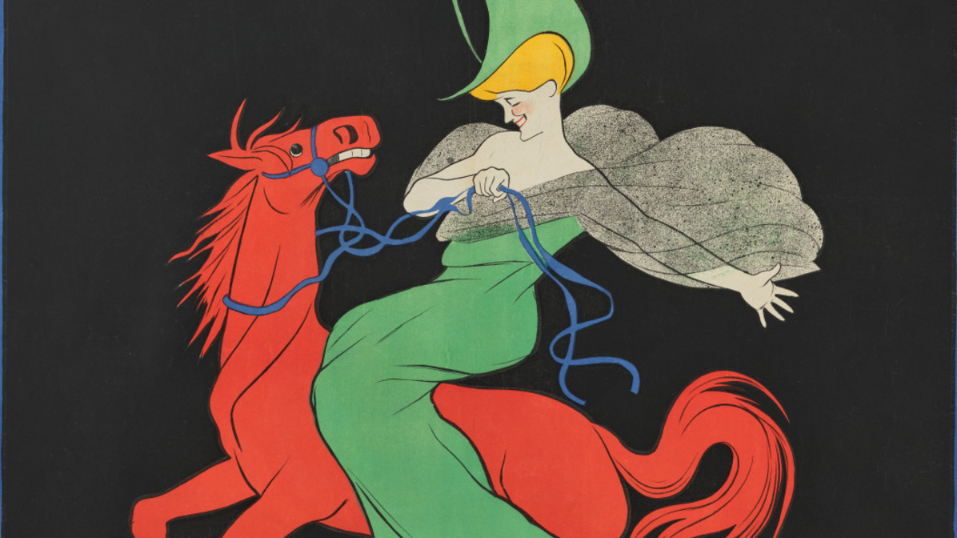
Visite guidée avec un conférencier et possibilité de rester au musée après la visite.
Isabelle CHARTON, chargée de projet Logement – Culture & Mobilité : 06 07 28 12 42 ou i.charton@missionlocaledeparis.fr

